Департамент образования и науки Брянской области

Государственное бюджетное образовательное учреждение
среднего профессионального образования
«Брянский техникум энергомашиностроения и радиоэлектроники»
241022, г. Брянск, ул. Королева, д. 7, тел. (4832) 28-27-20,

Название работы:
«Применение инженерной компьютерной графики при проектировании плана расположения объектов энергоснабжения механического цеха»

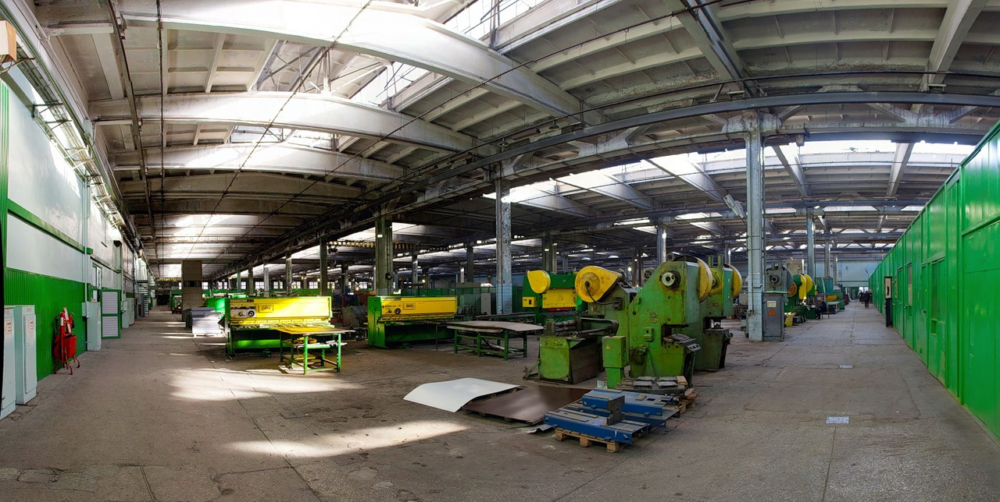

Выполнил: Кузавлёв Максим Андреевич, обучающийся 2-го курса по профессии «Техническая эксплуатация и обслуживание электрического и электромеханического оборудования (по отраслям)»

Брянск 2014

Содержание работы

1. Производственная структура предприятия.
2. Краткая характеристика производства и потребителей электроэнергии механического цеха.
3. Перечень объектов энергоснабжения механического цеха.
4. План расположения основного электрооборудования механического цеха.
5. Список используемой литературы.

1. Производственная структура предприятия
На любом машиностроительном (радиоэлектронного приборостроения) заводе необходимо различать основные, вспомогательные и побочные цеха и обслуживающие хозяйства. Их состав, а также формы производственных связей между ними принято называть производственной структурой предприятия.
Цех – организационно-обособленное подразделение предприятия, состоящее из ряда производственных и вспомогательных участков и обслуживающих звеньев, выполняющее определенные ограниченные производственные функции, обусловленные характером разделения и кооперации труда внутри предприятия. На большинстве промышленных предприятий цех является их основной структурной единицей.
К цехам основного производства относятся: заготовительные (литейные, кузнечно-прессовые, и др.); обрабатывающие (механической обработки деталей, холодной штамповки, термические и др.); сборочные (узловой сборки, генеральной сборки, монтажные, регулировочно-настроечные и др.).
К вспомогательным относятся цеха, которые способствуют выпуску основной продукции, создавая условия для их нормальной работы: оснащают их инструментом и приспособлениями, обеспечивают запасными частями для ремонта оборудования и проводят плановые ремонты. Важнейшими из этих цехов являются инструментальные, ремонтно-механические, ремонтно-энергетические, ремонтно-строительные и др. Количество вспомогательных цехов и их размеры зависят от масштаба производства.
К побочным относятся цеха, в которых изготавливается продукция из отходов основного и вспомогательного производства, либо осуществляется восстановление использованных вспомогательных материалов для нужд производства, например, цех производства товаров широкого потребления, цех регенерации формовочной смеси, масел, обтирочных материалов.
К подсобным относятся цеха, осуществляющие подготовку основных материалов, а также изготовляющие тару для упаковки продукции.
К обслуживающим хозяйствам производственного назначения относятся: складское хозяйство, включающее различного рода заводские склады и кладовые; транспортное хозяйство, в состав которого входят депо, гараж, ремонтные мастерские и необходимые транспортные и погрузочно-разгрузочные средства; санитарно-техническое хозяйство, объединяющее водопроводные, канализационные, вентиляционные и отопительные устройства; центральная заводская лаборатория, состоящая из лабораторий механической, металлографической, химической, пирометрической, рентгеновской и др. Все они выполняют работу по обслуживанию основных, вспомогательных и побочных цехов.
Производственная структура предприятия определяется большой совокупностью факторов, основными из которых являются конструктивные и технологические особенности производимой продукции; объемы выпуска по каждому виду продукции; формы специализации подразделений предприятия; формы кооперирования с другими предприятиями по выпуску конкретных видов продукции; нормативы численности и управляемости производственных подразделений и др.
Производственная структура предприятия не может быть неизменной длительное время, она динамична, так как на предприятиях всегда происходят: углубление общественного разделения труда, развитие техники и технологии, повышение уровня организации производства, развитие специализации и кооперирования, соединение науки и производства, улучшение обслуживания производственного коллектива, все это вызывает необходимость ее совершенствования.
Структура предприятия должна обеспечивать наиболее правильное сочетание во времени и в пространстве всех звеньев производственного процесса.

Цель работы: получить навыки автоматизированного составления плана расположения объектов энергоснабжения механического цеха.

Задача: разработать план размещения электрооборудования механического цеха.

2. Краткая характеристика производства и потребителей электроэнергии механического цеха
Механический цех (МЦ) является вспомогательным и выполняет заказы основных цехов предприятия. Он предназначен для выполнения различных операций по обслуживанию, ремонту электротермического и станочного оборудования.
Для этой цели в цехе предусмотрены:
- станочное отделение,
- сварочный участок,
- компрессорная,
- производственные,
- служебные и бытовые помещения.
Основное оборудование установлено в станочном отделений: станки различного назначения и подъемно-транспортные механизмы.
Механический цех получает электроснабжение от собственной цеховой трансформаторной подстанций. Трансформаторная подстанция находится на расстояний 1,5 км от главной подстанции предприятия (ГПП), напряжение – 6 или 10 кВ.
От энергосистемы (ЭНС) до ГПП – 12 км.
Количество рабочих смен – 2.
Потребители ЭЭ относятся по надежности и бесперебойности ЭСН к 2 и 3 категорий.
Грунт в районе цеха – супесь с температурой 0 .с, окружающая среда не агрессивная.
Каркас здания сооружен из блоков-секций длинной 8 и 6 м каждый.
Размеры цеха A x B x H = 48 x 30 x 7 м.
Все помещения, кроме станочного отделения, двухэтажные высотой 3,2 м.
Перечень ЭО цеха дан в таблице 3.12.
Мощность электропотребления (P_{эп}) указана для одного электроприемника.

Таблица. Перечень энергообъектов механического цеха
№ на плане | Наименование ЭО | Вариант |  |  |  | Примечание
№ на плане | Наименование ЭО | 1 | 2 | 3 |  | Примечание
№ на плане | Наименование ЭО | P_{эп}, кВт |  |  |  | Примечание
1 | 2 | 3 | 4 |  | 5 | 6
1…4 | Сварочные автоматы | 50 кВ.A | 42 кВ.A |  | 64 кВ.A | ПВ = 60%
5…8 | Вентиляторы | 4,8 | 4,5 |  | 5
9, 10 | Компрессоры | 30 | 50 |  | 40
11, 12, 39, 40 | Алмазно-расточные станки | 2,5 | 2,8 |  | 3,2
13…16 | Горизонтально-расточные станки | 25 | 18 |  | 15
17, 19 | Продольно-строгальные станки | 40 | 30 |  | 20
18 | Кран-балка | 15 | 10 |  | 12 | ПВ = 60%
20 | Мостовой кран | 55 | 45 |  | 60 | ПВ = 40%
21…26 | Расточные станки | 14 | 10 |  | 15
27…29 | Поперечно-строгальные станки | 10 | 7,5 |  | 8,5
30…33 | Радиально-сверлильные станки | 3 | 5 |  | 7 | 1-фазные
34…36 | Вертикально-сверлильные станки | 4 | 3 |  | 2,5 | 1-фазные
37, 38 | Электропечи сопротивления | 32 | 42 |  | 45
41, 42 | Заточные станки | 1,5 | 2,5 |  | 2,2 | 1-фазные
43…50 | Токарно- револьверные станки | 4,5 | 12,5 |  | 8,8

3. Перечень объектов энергоснабжения механического цеха
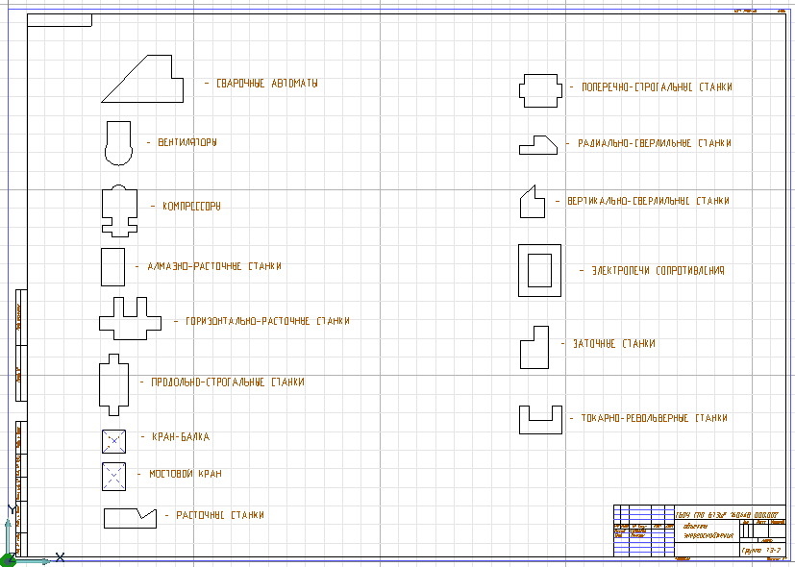
Рис. 1. Перечень объектов энергоснабжения механического цеха

Сварочный автомат - это целый комплекс механизмов и приборов, который позволяет механизировать процесс выполнения сварного соединения: подача проволоки, зажигание сварочной дуги, поддержание конкретного режима сварки, окончание процесса.
Вентилятор - служит для подачи, удаления или приведения в движение воздуха в помещении.
Компрессоры - это специальные устройства, которые используются для подачи и сжатия газов под давлением (паров хладагента, воздуха) и т. д
Алмазно-расточные станки - они предназначены для тонкого растачивания точных цилиндрических поверхностей, а при наличии дополнительной оснастки и для обработки торцов, канавок, конических и фасонных поверхностей вращения. Эти станки наиболее эффективны в условиях массового, крупносерийного, а иногда и мелкосерийного производства.
Горизонтально расточные станки - служат для сверления сквозных и несквозных отверстий различных диаметров, для нанесения резьбы и множества других, необходимых в различных сферах деятельности действий.
Продольно-строгальные станки - служат в основном в условиях единичного и мелкосерийного производства, а также в ремонтных цехах, предназначены для обработки плоских поверхностей на заготовках, которые либо невозможно, либо неудобно обрабатывать на фрезерных станках.
Кран-балка - крановое оборудование мостового типа, используемое для осуществления разнообразных подъемно-транспортных и погрузочно-разгрузочных работ на крановых эстакадах, на складах и в промышленных цехах производственных предприятий.
Мостовой кран - предназначен для перемещения груза по территории цеха или другого производственного либо складского помещения.
Расточные станки - группа металлорежущих станков, предназначена для обработки заготовок крупных размеров в условиях индивидуального и серийного производства. На этих станках можно производить растачивание, сверление, зенкерование, нарезание внутренней и наружной резьбы, обтачивание цилиндрических поверхностей, подрезку торцов, цилиндрическое и торцовое фрезерование. Иногда на расточных станках можно произвести окончательную обработку заготовки корпусной детали без перестановки ее на другие станки.
Строгальные станки - предназначены для черновой и чистовой обработки плоских и фасонных поверхностей разнообразных деталей, мелких и средних.
Радиально сверлильные станки - предназначены для многоинструментальной обработки отверстий в заготовках крупных деталей при единичном и серийном производстве.
Вертикально-сверлильные станки - предназначены для обработки отверстий (сверление и зенкерование, нарезка метрических резьб) в заготовках небольшого размера из конструкционных материалов.
Электропечи сопротивления - широко применяются при термической обработке, для нагрева перед обработкой давлением, для сушки и плавления материалов
Заточной станок – это устройство, предназначенное для заточки металлорежущего инструмента с помощью абразивного круга, который непосредственно и соприкасается с режущей кромкой инструмента.
Токарно-револьверный станок - металлорежущий станок токарной группы, оснащенный многопозиционной поворотной револьверной головкой, несущей инструменты для обработки наружных и внутренних поверхностей точением, растачиванием, сверлением, зенкерованием, развёртыванием, накатыванием и т.п.

3. План расположения основного электрооборудования участка шлифовальных станков
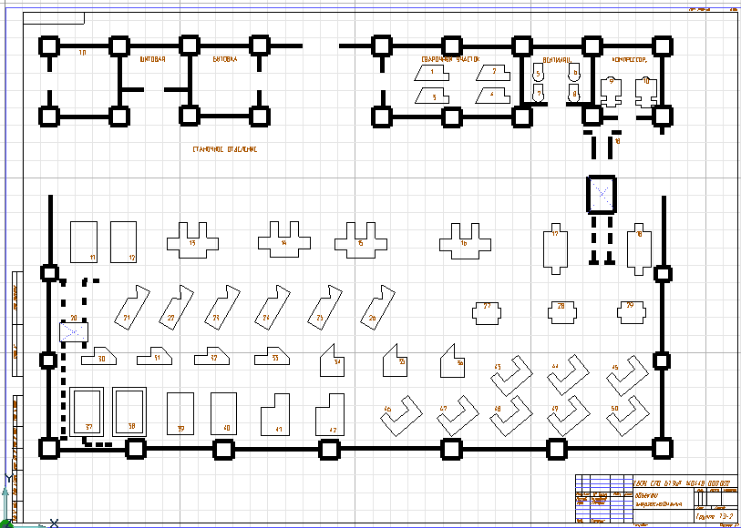
Рис. 2 План расположения основного электрооборудования участка шлифовальных станков

4. Список используемой литературы
1. Бутырин, П.А. Элетротехника: учеб./ П.А. Бутырин, О.В. Толчеев, Ф.И. Шакирзянов.- 2-е изд. стер.-М. Academia:, 2006.– 272с.
2. Евдокимов, Ф.Е. Теоретические основы электротехники: учеб./Ф.Е. Евдокимов.- М.: Academia, 2004.– 560с.
3. Электротехника и электроника: учеб./ Ю.М. Иньков, А.В. Крашенников, Р.В. Меркулов и др.; под ред. Б.И. Петленко.- М. Academia:, 2003.– 320с.
4. Сибикин, Ю.Д. Техническое обслуживание, ремонт электрооборудования и сетей промышленных предприятий: учеб, книга 1 и 2/ Ю.Д.Сибикин.-М. АСАДЕМiА:, 2009.- 208 и 256с.
5. Макаров Е.Ф., Обслуживание и ремонт электрооборудования электростанций и сетей., М., АСАДЕМА,2003.- 448с.

